**AKTYVI SUBALANSUOTA PAMOKA 3 X 15**

**ŠALČININKŲ R. DIEVENIŠKIŲ ,,RYTO“ GIMNAZIJA**

|  |  |  |
| --- | --- | --- |
| **Mokytojų**  **kūrybinės**  **laboratorijos** | **C:\Users\inesa_suchocka\Documents\herbai-logotipai\herbas2.gif** | **C:\Users\inesa_suchocka\Desktop\Logo1.png** |

**Dalykas / ugdomoji veikla:** Užsienio (rusų) kalba

**Klasė / grupė:** 8

**Planą sukūrė:** Lilija Urbelevič

**Pamokos (pamokų ciklo) /užsiėmimo pavadinimas :**

Выздоравливайте скорее…

Sveikite greičiau...

|  |  |
| --- | --- |
| **Pamokos/užsiėmimo idėja** | |
| **Bendrosios kompetencijos**  *Mokėjimo mokytis:* mokomasi įsivertinti savo veiklą ir kitų veiklos rezultatus, mokiniai pamokoje dalyvauja aktyviai, dalijasi idėjomis su kitais.  *Komunikavimo:* mokomasi kalbėti atsižvelgiant į tikslą, situaciją, adresatą, išsakyti savo nuomonę atsižvelgiant į pamokos temą ir tikslą.  *Asmeninė:* mokiniai pasitiki savimi, nebijo suklysti, aiškiai reiškia savo nuomonę.  *Socialinė:* mokiniai mokosi bendradarbiaudami. | |
| **Mokinių/vaikų skaičius** | 8 |
| **Pamokų/užsiėmimų skaičius**  **(Trukmė)** | 1 pamoka (45 min.) |
| **Pamokos/užsiėmimo tikslai** | Mokysimės nusakyti savijautą, paklausti, kaip jaučiasi kiti. Kalbėsime, ką reikia daryti, kad greičiau pasveiktume. |
| **Pamokos/užsiėmimo uždaviniai** | Naudodamiesi įvairiais informacijos šaltiniais mokiniai:   * gebės rasti reikiamą informaciją tekstuose; * aiškiai supras ir gebės interpretuoti trumpus ir nesudėtingus tekstus; * supras gydytojo nurodymus; * pateiks liaudies medicinos patarimų. |
| **Mokymosi/ugdymosi aplinkos, priemonės ir (ar) technologijos** | Interaktyvi lentaPromethean *ActivBoard*, žodynai, iliustracijos, prieiga prie interneto, Jelena Brazauskienė „В добрый путь“ Rusų kalbos vadovėlis, 2010. |
| **Pamokos/užsiėmimo eiga, mokymo(si)/ugdomųjų veiklų aprašymas** | |
| 1. Вступительное слово учителя о значении здорового образа жизни ( на фоне презентации) 2. Слушание ( Текст о скорейшем выздоровлении). Прослушают текст, поймут содержание, дадут совет о скорейшем выздоровлении. 3. Чтение текста о народной медицине, инсценизация ситуации. Будут говорить о пользе народных средств. 4. Используя Promethean *ActivBoard*, правильно составят пословицы о здоровье. 5. Используя Promethean *ActivBoard*, прочитают и отгадают загадки о народной медицине. 6. Įsivertinimas, refleksija. 7. Домашняя работа**:**   Варианты**:**   1. Письмо другу (подруге) о народной медицине ( по данному образцу в учебнике). 2. SMS – сообщение другу (подруге) о том, как вылечиться от простуды. | |
| 1. Įžanginis mokytojo žodis apie sveiko gyvenimo būdo svarbą (tuo pačiu metu rodoma prezentacija). 2. Klausymosi užduotis. Tekstas apie tai, kaip greičiau pasveikti. Mokiniai klausosi teksto, bando suprasti jo pagrindinę mintį, duoda patarimą, kaip greičiau pasveikti. 3. Skaitomas tekstas apie liaudies mediciną. Situacijos inscenizavimas. Kalbama apie liaudiškų gydymo būdų naudą. 4. Naudojantis Promethean *ActivBoard* interaktyvia lenta teisingai sudeda posakius apie sveikatą. 5. Naudodamiesi Promethean *ActivBoard* interaktyvia lenta, mokiniai perskaito ir mena mįsles apie liaudies mediciną. 6. Įsivertinimas, refleksija 7. Namų darbai:   Pasirinktinai:   1. Laiškas draugui/draugei apie liaudies mediciną (sekant pavyzdžiu iš vadovėlio). 2. SMS žinutė draugui/draugei apie tai, kaip išgydyti peršalimą. | |
| **Priedai** | 1 priedas: Вступительное слово учителя о значении здорового образа жизни ( на фоне презентации).  2 priedas**:** Слушание ( Текст о скорейшем выздоровлении).  3 priedas: Поскорее выходите, о себе нам расскажите.  4 priedas: Пословицы о здоровье.  5 priedas: Загадки. |
| **Rezultatai** | Mokiniai suprato informaciją tekstuose, sužinojo apieliaudies medicinos aspektus, suprato ką reikia daryti, kad greičiau pasveiktų. |

**Rekomendacijos mokytojams**: *(1 – 3 punktai)*

1 priedas**:**

Вступительное слово учителя о значении здорового образа жизни ( на фоне презентации).

Нужно есть больше овощей и фруктов. В них много витаминов А, В, С, Д.

- Витамин А - морковь, рыба, сладкий перец, яйца, петрушка. Важно для зрения.

- Витамин В - мясо, молоко, орехи, хлеб, курица, горох (для сердца).

- Витамин С - цитрусовые, капуста, лук, редис, смородина (от простуды).

- Витамин Д - солнце, рыбий жир (для косточек).

* Главное - это гимнастика, физзанятия, занятия спортом, закаливание и подвижные игры. Если человек будет заниматься спортом, он проживет дольше. "Береги здоровье смолоду".

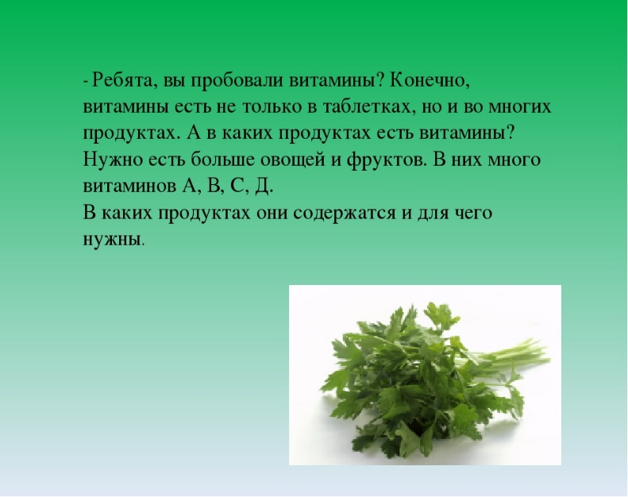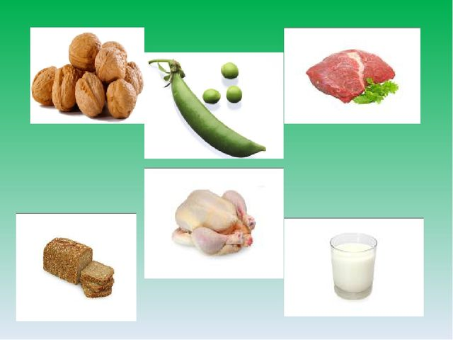

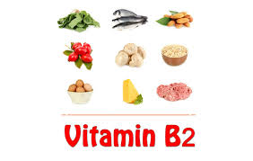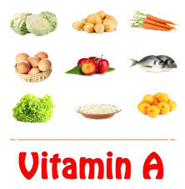

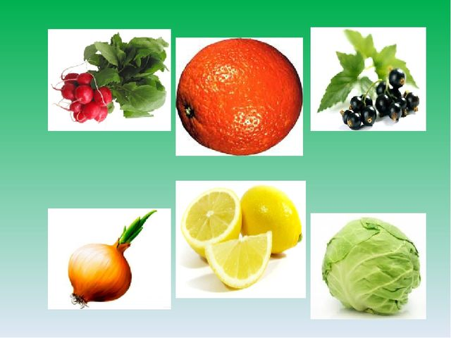

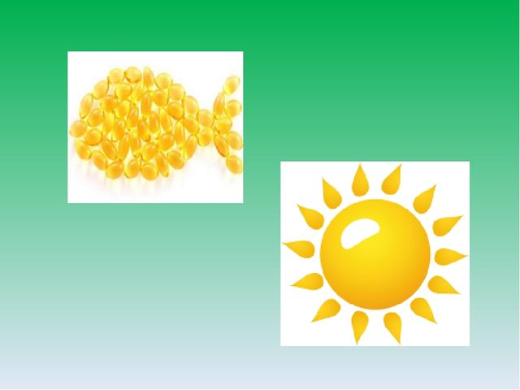

2 priedas**:**

Слушание ( Текст о скорейшем выздоровлении).

- Привет. Как жизнь, как дела?  
- Вот так:  
- Привет. Плохо.   
- А что случилось?  
- Я заболел в четверг.  
- Ты был у врача?  
- Да, он сказал, что это грипп и прописал лечение. Сказал, что помогут только антибиотики.  
- Понятно. У тебя есть температура?

- Да, а ещё у меня кашель и горло болит.

- Только антибиотики? Но ведь есть ещё народные средства.

- Знешь какие?

- Какие?

**Полезные советы.**

Виноград и вишня лечат все сосуды.

Абрикос от сердца, груша – от простуды.

От простуды и ангины помогают апельсины,

Ну а лучше съесть лимон, хоть и очень кислый он.

Помни истину простую – лучше видит только тот,  
Кто жуёт морковь сырую или сок морковный пьёт.

Ничего на свете лучше нету  
Заменить на яблоко конфету.

Чипсы поменять на апельсин,  
Чупсы поменять на мандарин.

3 priedas**:**

Поскорее выходите, о себе нам расскажите.

**Витамин А:**

Меня запомните, друзья.  
Вам для роста нужен я.  
Для костей, зубов и зренья,  
В этом, братцы, нет сомненья.  
И полезен я для кожи,  
Волосам я нужен тоже.

- Я есть в моркови, помидорах, апельсинах, капусте.

**Витамин В:**

Если у вас меня дефицит –  
Значит отсутствует аппетит.  
Чтобы бодрым, сильным быть  
Не грустить и не хандрить  
Вам советую, друзья,  
Есть продукты, где есть я!

- Я есть в свёкле, горохе, кукурузе, редьке, бананах.

**Витамин С:**

Я нужный и отважный,  
И очень, очень важный.  
При простуде, при болезнях  
Я, конечно, всех полезней.

- Я живу в лимоне, апельсине, смородине, луке, чесноке, огурцах.

Витамины – просто чудо!  
Сколько радости несут.  
Все болезни и простуды  
Перед ними отойдут.  
Вот поэтому всегда  
Для нашего здоровья  
Полноценная еда –  
Важнейшее условие!  
Без витаминов жить нельзя!  
Они надёжные друзья!

4 priedas**:**

Пословицы о здоровье

|  |
| --- |
| Лук – |

|  |
| --- |
| Лук да капуста |

|  |
| --- |
| Обед без овощей – |

|  |
| --- |
| Зелень на столе – |

|  |
| --- |
| Овощи – |

|  |
| --- |
| лихого не допустят. |

|  |
| --- |
| здоровье на сто лет. |

|  |
| --- |
| от семи недуг. |

|  |
| --- |
| кладовая здоровья. |

|  |
| --- |
| праздник без музыки. |

Лук – от семи недуг.

Лук да капуста лихого не допустят.

Обед без овощей – праздник без музыки.

Зелень на столе – здоровье на сто лет.

Овощи – кладовая здоровья.

5 priedas**:**

Загадки

|  |  |
| --- | --- |
| Знают этот фрукт детишки, Любят есть его мартышки. Родом он из жарких стран В тропиках растет...  банан | Уродилась я на славу,  Голова бела, кудрява.  Кто любит щи -  Меня в них ищи.  капуста |
| Жёлтый шар, слегка горчит.  Летом жажду утолит.  грейпфрут | Она прячется от солнца  Под кустом в глубокой норке,  Бурая – не мишка,  В норке - но не мышка.  картошка |
| Желтый цитрусовый плод  В странах солнечных растёт.  Но на вкус кислейший он,  А зовут его...  лимон | Сидит дед во сто шуб одет,  Кто его раздевает,  Тот слезы проливает.  лук |
| Красна девица  Сидит в темнице,  А коса на улице.  морковь | Это вовсе не игрушка -  Ароматная…  петрушка |